Die Kartoffel – kulinarisches Highlight in ganz Europa
Kartoffelsalat mal anders: Leckeres aus Griechenland
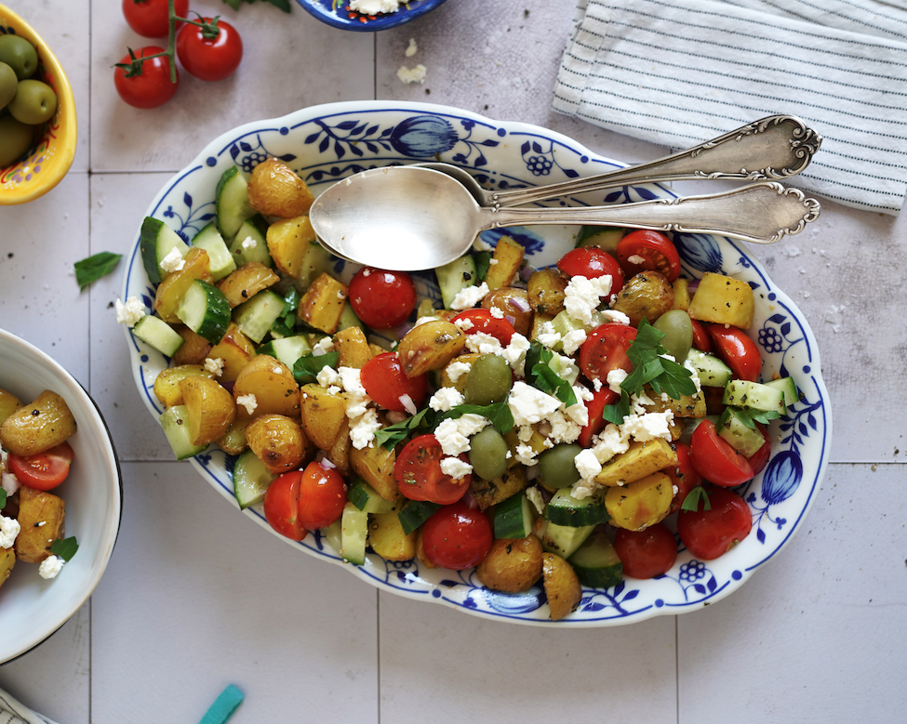

Griechischer Kartoffelsalat: Mediterranes Rezept für einen deutschen Klassiker. Bildnachweis: die-kartoffel.de/MarcKromer (bei Verwendung bitte angeben)
Berlin, 22. März 2023. Die Kartoffel ist vielseitig in der Küche einsetzbar und in vielen europäischen Ländern ein kulinarisches Highlight – ob als Beilage, Hauptgericht oder sogar als süßes Dessert. Die Kartoffel Marketing GmbH erklärt, warum Kartoffeln so beliebt sind und wie unsere europäischen Nachbarn diese am liebsten zubereiten.

Deutschland und die Kartoffel
In deutschen Küchen ist die Kartoffel schon lange ein fester Bestandteil. Ob gekocht oder gebraten, warm oder kalt, als Pell- oder Bratkartoffel, Kartoffelknödel oder Rösti – die Deutschen lieben die vielseitige Knolle. Zu Recht, wie Dieter Tepel, Geschäftsführer der Kartoffel Marketing GmbH, findet: „Die Kartoffel ist nicht nur nahrhaft, sondern lässt sich auch auf unterschiedlichste Arten zubereiten. Ein Blick in unsere europäischen Nachbarländer zeigt, wie wandelbar die Kartoffel ist.”

Eine Kartoffel-Genussreise durch Europa
In Frankreichs Küchen wird die Kartoffel in Kartoffelgratins oder als Basis für die Füllung von Quiches und Tartes verwendet. In Italien finden wir die Kartoffel in Gnocchis und in Spanien in Tortilla de Patatas, eine Art Kartoffelomelett. In Österreich kennen wir die Kartoffel als wichtigen Bestandteil der Küche in Form von Erdäpfeln und Kartoffelgulasch sowie als Mehlspeise mit Marillen.
Auch in Osteuropa kommt die Kartoffel in vielen Varianten auf den Tisch. So gibt es in Polen die traditionelle Kartoffelsuppe „Zurek”, die in der Regel mit Wurst und Ei serviert wird. Aus der Tschechischen Republik kommen die Kartoffelpuffer „Bramboràk”.
Und auch in Großbritannien ist die Kartoffel von der Speisekarte nicht wegzudenken. Hier sind die Knollen im Gericht „Fish and Chips“ als eine Art grobstückige Pommes frites beliebt und im berühmten Shepherd‘s Pie als Kartoffelpüreekruste.

Griechischer Kartoffelsalat
In Griechenland kommt die Kartoffel beispielsweise als griechischer Kartoffelsalat auf den Tisch.
Hierfür 600 Gramm kleine Kartoffeln waschen, trocknen, vierteln und in eine Schüssel geben. Mit einem Teelöffel granuliertem Knoblauch, Salz und Pfeffer würzen, dann mit ein bis zwei Esslöffeln Öl beträufeln und alles gut vermischen. Die Kartoffeln auf einem Backblech verteilen und im vorgeheizten Backofen auf 200 °C Ober-/Unterhitze etwa 30-35 Minuten rösten. Die Kartoffeln ab und an wenden, damit sie gleichmäßig geröstet werden. Aus dem Ofen nehmen und abkühlen lassen. Währenddessen 250 Gramm Kirschtomaten waschen, trocknen und halbieren. Eine halbe Salatgurke waschen, trocknen und in kleine Stücke schneiden. Eine halbe rote Zwiebel schälen und fein hacken. Alles zur Seite stellen.

Für das Dressing zwei Esslöffel Olivenöl mit zwei Esslöffeln Zitronensaft verrühren. Dazu kommen ein halber Teelöffel Oregano und etwas Salz und Pfeffer. Zur Seite stellen.

Die abgekühlten Kartoffeln (sie können noch leicht warm sein) in eine große Schüssel oder auf eine Servierplatte geben, Tomaten, Gurke und Zwiebel hinzufügen und gut durchmischen. Das Dressing über den Salat träufeln und alles vermengen. Zum Schluss 100 Gramm Feta, einige Oliven und etwas gehackte Petersilie auf dem Salat verteilen und servieren.
Das Rezept gibt es auch online: https://die-kartoffel.de/griechischer-kartoffelsalat/
Weitere Informationen, tolle Rezepte und Tipps rund um die Kartoffel unter: www.die-kartoffel.de
Die Kartoffel auf Instagram: diekartoffel.de
Die Kartoffel auf Facebook: DieKartoffel

Zeichenanzahl (inkl. Leerzeichen, ohne Headline): 3.236
Keywords: Kartoffeln, Tolle Knolle, Rezeptidee, Griechischer Kartoffelsalat, Die Kartoffel in Europa

Weitere Pressemitteilungen zur tollen Knolle finden sich hier: www.kartoffelmarketing.de/presse.

Über die KMG
Die Kartoffel-Marketing GmbH (KMG) wurde 2014 gegründet. Sie versteht sich als „Bündnis der Kartoffelprofis“ und repräsentiert die deutsche Kartoffelwirtschaft. Ihr Ziel ist es, die Verbraucher in Deutschland über die Vielseitigkeit und den hohen Wert der Kartoffel zu informieren. Zur KMG gehören der Deutsche Kartoffelhandelsverband e. V., die Bundesvereinigung Erzeugergemeinschaften Kartoffeln und der Verein Landvolk Niedersachsen – Landesbauernverband e. V. Projekte der KMG werden von der Landwirtschaftlichen Rentenbank unterstützt.

Experten-Interviews:
Wir arbeiten mit zahlreichen Experten aus dem Kartoffelanbau und aus der Kartoffelproduktion zusammen,
die Ihnen für Interviews zur Verfügung stehen. Bitte wenden Sie sich gerne an uns.

Pressekontakt:
agentur05 GmbH | Linda Künzel
E-Mail: presse-kmg@agentur05.de
Tel.: 0221 925454-817 gefördert von der Sachsenring 81 | 50677 Köln Landwirtschaftlichen Rentenbank

